Приложение 4
Практические работы по изучению программы
Adobe Photoshоp

Задание цвета заливки при помощи смешения цветов

В Photoshоp используется цветовая модель RGB (красный, зеленый, синий) – модель аддитивных основных цветов т.е. излучающих в мониторе. Существует еще модель СМУК – модель импирическая т.е. аппаратно-зависимая. В модели RGB белый цвет задается следующими значениями (255, 255, 255). Черный цвет (0, 0, 0). Остальные цвета образуются смешением главных цветов).
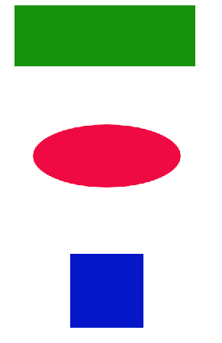
1. Создать новый файл размером 20 х 30 см. Разрешение 28, 346 п/см.
2. Инструментом Прямоугольное выделение нарисовать прямоугольник
3. Вызвать сборщик цветов, и ввести значение R -23, G- 146, B-15. Полученным цветом закрасить прямоугольник.
4. Создать новый слой и инструментом выделения Овал нарисовать фигуру овал.
5. Вызвать сборщик цветов и ввести значение R -240, G- 0, B-67. Полученным цветом закрасить овал.
6. Создать новый слой и инструментом Прямоугольное выделение нарисовать квадрат.
7. Вызвать сборщик цветов, и ввести значение R -5, G- 23, B-200. Полученным цветом закрасить квадрат

Простая рамка

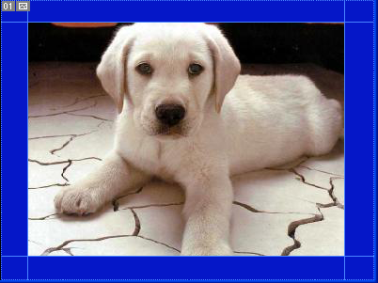

- Открыть папку Фото
- С помощью горизонтальной и вертикальной линеек провести 4 вспомогательные направляющие для будущей рамки
- С помощью инструмента Прямоугольное выделение выделяем внутреннюю границу рамки.
- Выделение – инвертировать выделение
- Установить основной цвет, щелкнув на сборщике цветов (цвет переднего плана).
- Редактирование – выполнить заливку переднего плана основным цветом.
- Выделение – снять выделение.

Простая рамка с растушевкой

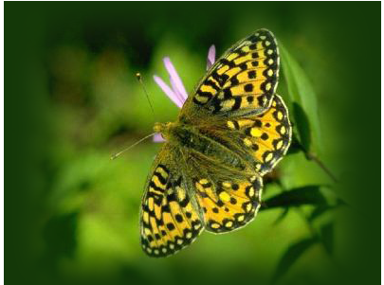

1. Файл – пролистать.
Выбрать в папке «Фото» рисунок. Масштаб рисунка должен быть 100%.
2. Создать новый слой (работаем на слое).
3.Установить растушевку 20 пикселей (инструмент Перо). Выбрать инструмент Выделение и произвести выделение.
- Выделение – Инвертировать выделение.
- Выбрать инструментом Пипетка основной цвет
- Редактирование – выполнить заливку (основным цветом).
- Выделение – отменить выделение.

Создание собственного градиента
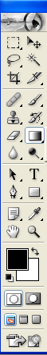
(Круглый градиент)
- На панели инструментов щелкнуть кнопкой на инструменте Градиент.
Выбрать Градиент

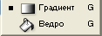

2. Правой кнопкой щелкнуть на инструменте Градиент на панели .
Инструментов

Появится окно градиентного редактора

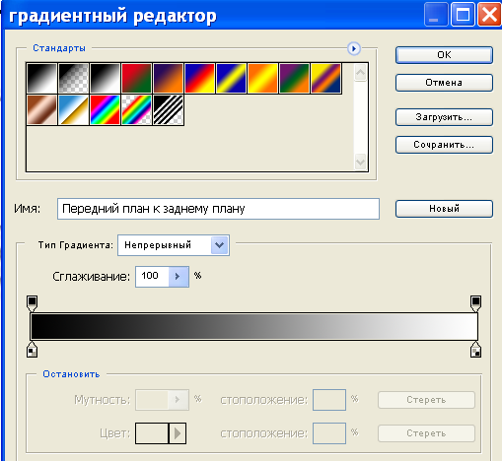

Выбрать нужный стандарт. В редакторе градиентов с помощью нижних ведер установить нужные цвета, а с помощью верхних устанавливается прозрачность (черные ведра и белые ведра). Ведра можно удалять, двигать и добавлять. Можно чередовать прозрачные и непрозрачные ведра.

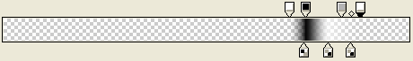

Выбрать модель градиента:
1. линейный
- радиальный
- конусовидный
- зеркальный
- ромбовидный

Выбрав градиент, необходимо на рабочем поле нарисовать линию левой кнопкой мыши. Заливка - правой кнопкой градиент.

Рамка с круглым градиентом

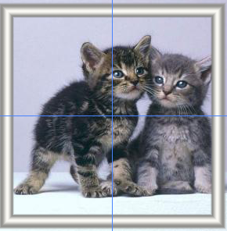

- Чтобы с помощью круглого градиента нарисовать рамку, нужно, чтобы рисунок был квадратным. Для этого нужно найти середину изображения:
  - Выделить все изображение
  - Редактирование – свободная трансформация. В середине изображения появится маркер.
  - Хватаем по очереди горизонтальную и вертикальную линейки и с помощью их устанавливаем горизонтальные и вертикальные направляющие, проходящие через середину рисунка. Из середины изображения с помощью ромбовидного градиента создаем рамку.

  - Размер изображения – отмена. Инструмент кадрирование. Провести кадрирование. Редактирование – кадрировать.

Создание оконной рамы

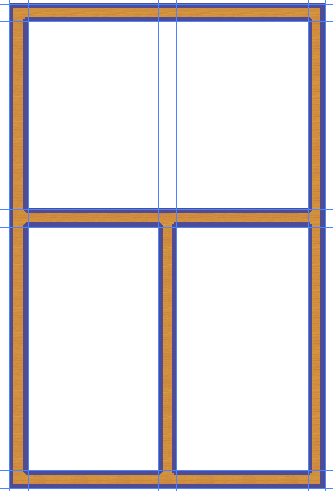
- Создать новый файл
- Задать размер рисунка: ширина 20см, высота 35см, разрешение 28,346 п/см.
- Цвет фона – белый
- Создать новый слой, рисуем на слое.
- Выводим линейки и проводим направляющие.
- Выделяем рамы прямоугольным выделением (6 выделений), объединяем выделения!
- Закрашиваем раму заливкой.
- Редактирование – штриховать (обводка внутри). Ширина штриховки 7 пт.
- Каждый инструмент, с которым работаем, отменяем нажатием на инструмент Перемещение.

Комната
Работа со слоями

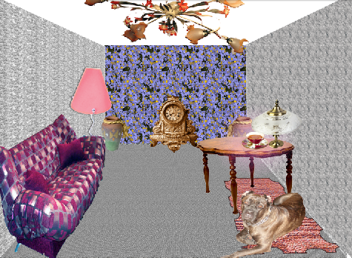

-1.Открыть новый файл. Размер изображения 30 х 45см, разрешение 28, 346 п/см.
1.Создать новый слой.
2. Выделить прямоугольным выделением заднюю стенку комнаты.
3. Редактирование – залить, выбрав образец заливки.
4. Щелкнуть на галочке сверху.
5. Снять выделение.
6. Создать новый слой.
7. Выделить прямоугольным выделением боковую стенку.
8. Редактирование – залить, выбрав цвет образца.
9. Редактирование – Трансформация – Искривление. Соединить углы стены и потолка, стены и пола.
10. Щелкнуть по галочке сверху.
11. Выделение – снять выделение.
12. Создать новый слой и аналогичным образом создать вторую стену, и на отдельном слое потолок.
13. Файл – пролистать, открыть занятие № 4 Увеличение холста, выбрать предметы обстановки комнаты, например, стол.
14. Размер изображения должен быть пропорциональным размерам комнаты, разрешение изображения должно быть 28, 346 п/см. При вставке
предметов слои образуются автоматически
Выделить предмет обстановки волшебной палочкой (если цвет изображения контрастен с фоном).
15. Выделение – инвертировать выделение.
16. Редактирование – копировать.
17. Перейти в «комнату» и выбрать Редактирование – Вставить.
18. Обставить комнату предметами по изложенному алгоритму. При вставке предметов слои образуются автоматически.

Коробка конфет

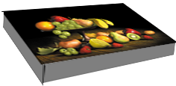

- Файл – Новый (ввести имя и размер 20 х 30см. разрешение 28, 346 п/см).
- Создать новый слой. Файл – пролистать открыть папку с рисунками Коробка конфет из папки Занятие 1-3. Выбрать нужный рисунок. Обратите внимание на разрешение изображения!
- Выделить рисунок прямоугольным выделением.
- Редактирование – копировать.
- Перейти на белое поле и вставить рисунок.
- Выделить рисунок.
- Редактирование – Трансформация - Искривление. Придать картинке нужную форму.
- Нажать на галочку вверху.
- Снять выделение.
- Прямоугольным выделением сделать боковую стенку коробки
- Редактирование – Залить. Выбрать основной цвет, прозрачность 50%.
- Редактирование – Трансформация - Искривление. Придать стенке нужную форму.
- Нажать на галочку.
- Снять выделение.
- Аналогичным образом оформить другую стенку коробки.

Создание красивой рамки

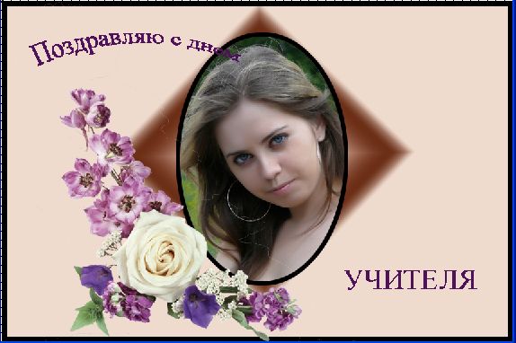

- Создать новый документ размером 30х20 см (разрешение 72 п/дюйм)
- Создать 2-й слой и нарисовать на нем овал с обводкой вовнутрь 7пикселей, с помощью инструмента Выделение – штриховать вовнутрь.
- Перейти на 3-й слой, инвертировать выделение и выполнить градиентную заливку.
- Выполнить обводку вовнутрь (другим цветом).
- Вставить различные клипы (рисунки) из папки Занятие N 3, Клипарт к рамкам, разместив их так, чтобы получилась нужная композиция.
- Вернуться на 2- слой и вставить фотографию (выбрать нужную фотографию из папки Девушки, копировать и перетащить на рамку).

Работа со слоями

Задание «Киноафиша»

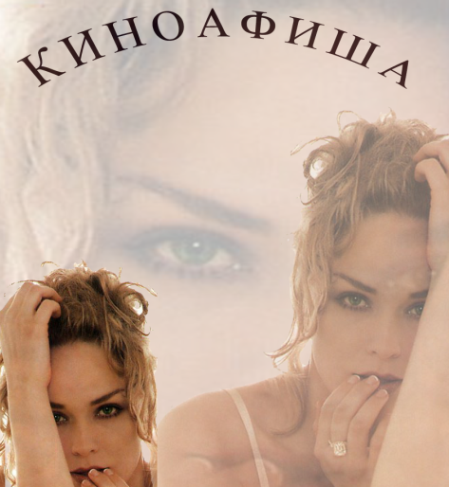

1. Открыть Занятие № 5 Прозрачность слоя.
2. Файл – Новый. Размер 30 х 20 см. Фон белый.
3. Открыть рисунок, с которым будем работать, обращая внимание на его размеры и разрешение изображения.
- Скопировать рисунок 3 раза и с помощью метода drag and drop, перетащить его на 2-й , 3-й и 4-й слои. Слои открываются автоматически.
- Закрыть 4-й и 3-й слои, и во 2-м слое с помощью трансформирования растянуть рисунок так, чтобы был виден фрагмент (например, глаза). Установить прозрачность 30%.
- Переключиться на 3-й слой (открыть). Установить прозрачность 50%, и поместить рисунок, согласно выбранной композиции.
- Открыть 4- слой, установить прозрачность 100%, уменьшить рисунок и поместить его в нужное место.
- Создать еще 2 слоя с текстом «Киноафиша» и «Шерон Стоун».

Фильтр Extract
(Извлечь)

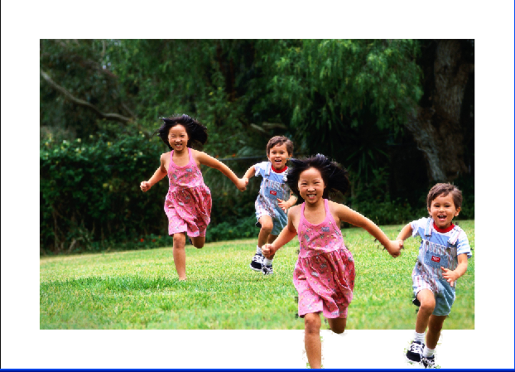

Откройте занятие №7
- Файл – новый. Выбрать рисунок, обращая внимание на размер и разрешение рисунка.
- Размер холста установить на 2см по периметру больше, чем размер рисунка.
- Пункт меню Фильтр – Вычитание. Выбрать кисть, ее размер, цвет кисти и заливки. По умолчанию, это зеленый и голубой цвет.
- Обвести контур нужного фрагмента. Если случайно, повели линию неправильно, то с помощью инструмента резинка подчищаем контур.
- Выбрать инструмент Заливка и залить фрагмент.
- Нажать Preview (просмотр). Объект виден на прозрачном фоне. Чтобы восстановить стертые пиксели, надо инструментом чистящая кисть, как обычной кистью нарисовать в нужных местах при нажатой клавише Alt. Если отпустить ее, то инструмент стирает лишние пиксели. Обработать края с помощью инструмента Тouchup, просто пройтись по краям фрагмента, а этот инструмент сам поймет, где пикселей не хватает, а где они лишние.
- Скопировать выделенный фрагмент и вставить его в выбранную картинку методом перетаскивания.

Замена цвета

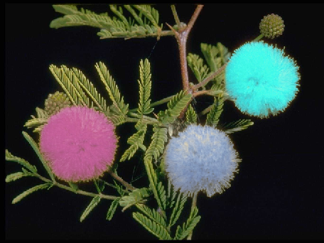

- Открыть Занятие № 5 Замена цвета. Выбрать изображение.
- Дублируем слой.
- Выделяем фрагмент, где хотим поменять цвет прямоугольным выделением.
- Выполнить команду Изображение – Регулировки (коррекция) – замена цвета. В диалоговом окне должна быть включена радиокнопка Картинка.
- С помощью пипетки указываем на область, в которой хотим изменить цвет. С помощью параметра Разброс указываем количество оттенков. (Чтобы весь рисунок закрасился Разброс должен быть 200%.)
- С помощью регулировки цвета, прозрачности и яркости подбираем нужный цвет.

Замена фона

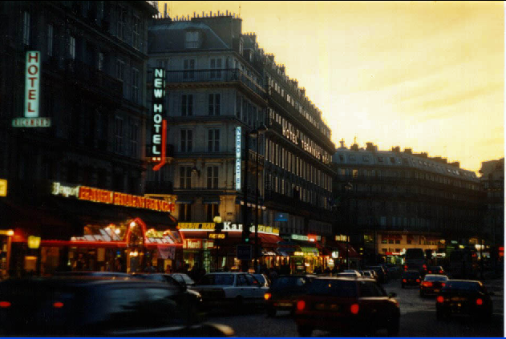

- Файл – пролистать. Открыть занятие № 4 Замена фона. Выбрать картинку Paris.
- Сделать дубль фона.
- Выделить на картинке нужный фрагмент волшебной палочкой.
- Открыть картинку Sky (изображение неба).
- С помощью команды Изображение – Регулировка – Variations выбрать нужный вариант цветового оттенка неба – ОК. Нажав на картинку Original мы возвращаемся к первоначальному варианту.
- Выделение – все. Редактирование – копировать. Вернуться к копии фона. Редактирование - Вставить В.

Инструмент Штамп

- Открыть занятие №5. Штамп 2
- Выбрать рисунок фона и рисунок, который мы будем вставлять в основной фон.
- С помощью инструмента Штамп, щелкнуть при нажатой клавише Alt на рисунке, который мы хотим вставить над основным рисунком (появится «прицел»).
- Переключиться на основной рисунок.
- Создать новый слой.
- Выбрать место на основном рисунке, и начать рисовать левой клавишей мыши. В нужном месте проявляется вставляемый фрагмент.
- Лишнее стираем инструментом Ластик.

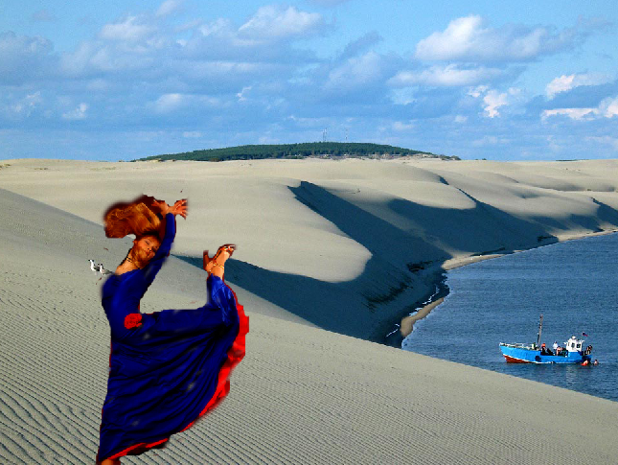

Встроенная векторная графика
Рамка
Инструмент Векторная графика может принимать любые формы: прямоугольник, овал и т.д. Выбранный нами контур можно преобразовать в выделение, для этого:
- Создать новый документ размером 21 х 29,7 см.
- Создать новый слой.
- С помощью инструмента векторной графики прямоугольник без заливки (основной фон белый) рисуем на слое прямоугольник.
- В окне Слои выбираем вкладку контуры. С помощью контекстного меню, щелкнув правой кнопкой мыши на слое Контур выбираем -Сделать выделение.
- Выделение – инвертировать выделение.
- Выбираем кисть нужного размера, формы и цвета (например, №134 – трава).
- Возвращаемся на вкладку Слои, переходим на фон и рисуем кистью на рамке.
- Снять выделение.

Загнутый уголок

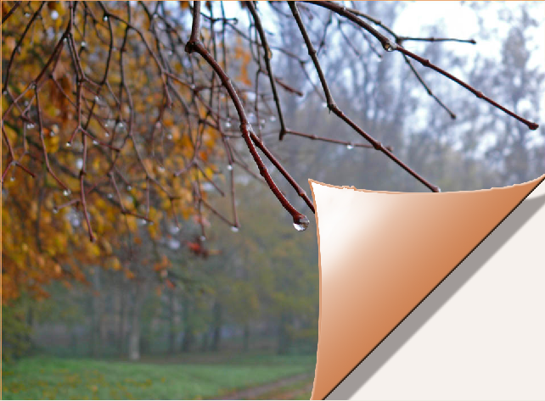

- Открыть нужный рисунок
- Снять замок с этого слоя, для этого 2 раза щелкнуть на изображении картинки на этом слое (ввести имя слоя), либо снять блокировку этого слоя.
- Сделать дубль этого слоя и залить белым цветом.
- Создать 2-й слой и с помощью инструмента Полигональное лассо нарисовать уголок 45^{о}, держа нажатой клавишу Shift.
- Редактирование – вырезать. Создать новый слой. Редактирование – вставить уголок. Переместить уголок в нужное место.
- Закрыть все слои, которые расположены ниже. С помощью команды Редактирование – трансформация повернуть угол на 180 ^{о} .
- С помощью инструмента Выделение эллипс срезать кусочки у края уголка. Редактирование – очистить.
- Выделить уголок с помощью волшебной палочки и выполнить штриховку в центр.
- Выполнить градиентную заливку от светлого к темному. Применить инструмент Осветлитель.
- С помощью команды Слои – эффекты слоя создать тень (угол 120^{о}). отрегулировать расстояние.

Фотопленка

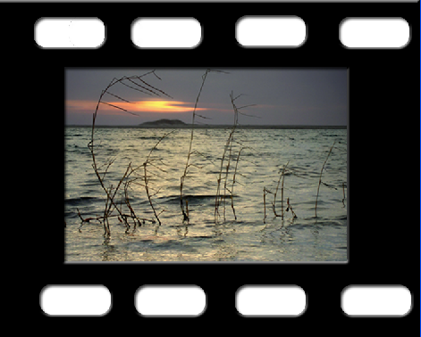

- Файл – новый размер 25 х 30см, фон – белый.
- Рисуем рамку прямоугольным выделением.
- Выделение – инвертировать выделение и залить рамку черным цветом.
- Создать новый слой и инструментом векторной графики Скругленный прямоугольник. Радиусом 20 пикселей рисуем перфорацию.
- Перейти в палитру Контуры и с помощью контекстного меню преобразовать прямоугольник в выделение.
- Вернуться в палитру Слои и на нужный слой и выполнить очистку (Del).
- С помощью команды Выделение – сохранить выделение, присвоить ему имя, например «1».
- Размножить это выделение по следующему алгоритму:
  - Выделение – загрузить выделение («1»).
  - Выделение – преобразовать выделение.
  - Перемещаем его в нужное место (перетаскиваем мышкой при нажатой клавише Shift)/
  - Редактирование – очистить.
- С помощью команды Слои – эффекты слоя создать тень (120^{о}, 10, 0, 5)
Внутренняя тень (120^{о}, 5, 0, 5). Рельеф и фаска – ОК.

Создание «Линзы»

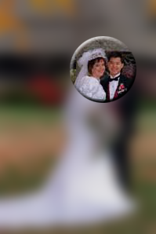

Занятии №7 «Линза»
- Открыть рисунок и создать его дубликат.
- На втором слое, выбрав стиль – коэффициент, с помощью выделения Окружность (овал + Shift) выделяем нужный фрагмент рисунка.
- Редактирование – копировать.
- Создать новый слой.
- Редактирование – вставить.
- Вернуться на 2-й слой. Фильтр – Смазывание – по Гауссу.
- Перейти на 3-й слой (там, где было сделано выделение окружностью фрагмента рисунка). С помощью команды Слой - Эффекты слоя создать
а) внутреннюю тень (цвет светлый, угол 120^{о} )
б) фаску и рельеф (цвет темный)
в) выбрать тип контура.

Обрезная маска

- Открыть новый файл размером 25 х 30см, фон белый.
- Создать 2-й слой. С помощью инструмента Векторная графика растянуть выбранный рисунок (инструментом Текст, шрифтом Impact, размером 150пт сделать запись). Буквы должны быть темнее фона).
- Создать 3-й слой, выполнить нужную заливку или вставить фотографию (рисунок).
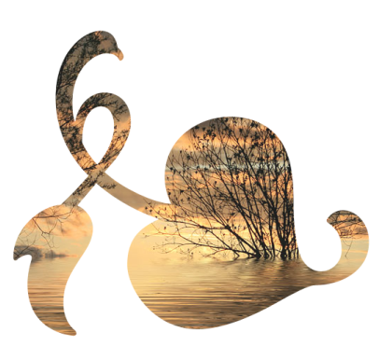

4. Навести курсор на границу между 2-м и 3-м слоем, нажать клавишу Alt и, удерживая ее, нажать на левую клавишу мыши. Результат – на белом фоне форма векторной графики (буквы), внутри которой заливка или рисунок.

Выделение с помощью лассо

- Открыть занятие №3 Выделение лассо. В файле START04 находятся составные фрагменты композиции. В файле END04 – готовое изображение, которое вы должны получить в результате вашей работы.
- Размер изображения 20х20 см.
- Выделить фрагмент магнитным лассо – 2 раза щелкнуть.
- Выбрать инструмент и перетащить выделенный фрагмент. Слои образуются автоматически.
- Любой фрагмент можно отредактировать с помощью команды Редактирование – трансформация. При этом фрагмент можно:
- Масштабировать
- Повернуть
- Наклонить
- Исказить
- Повернуть на 180^{о}
- Повернуть на 90^{о} по час.стрелке и т.д.

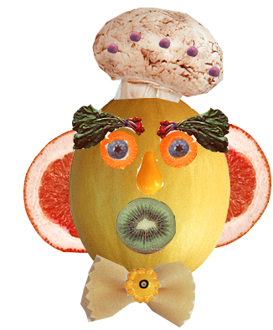

Увеличение холста

Размер холста можно увеличить с помощью команды Изображение – размер холста. Если увеличение происходит непропорционально – необходимо включить опцию – относительно.
Задание – выполнить сервировку стола с увеличением размера холста сверху.
- Открыть занятие №4.
- Изображение - размер холста высота (0 5). Вниз.

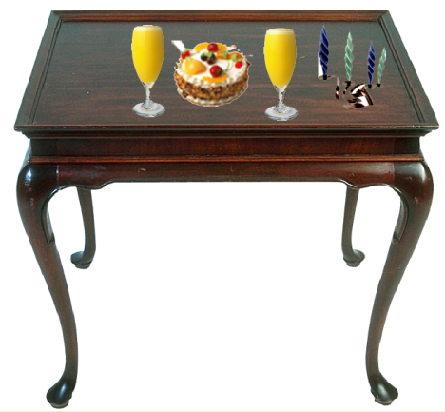
Создание тени
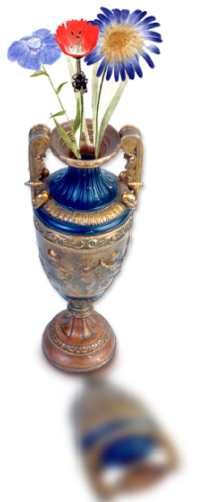
1. Увеличить размер холста. Включить опцию Относительно. Ширина 0, высота 10.
Выключить опцию Относительно. Ширина 10.
2. Открыть занятие №6 . Отражение. Ваза.
С помощью инструмента Волшебная палочка выделить вазу, выделение – инвертировать выделение.
- Создать 2 новых слоя
- Редактирование – копировать, Редактирование – вставить ее на 2-й и 3-й слои. Должно быть 3 изображения вазы.
- Закрыть 3-слой
- Переключиться на 2-й слой, перевернуть вазу (Трансформирование – отразить вертикально). Уменьшить и исказить копию вазы должным образом (трансформирование – искажение).
- С помощью фильтра Смазывание по Гауссу создать саму тень.
- Переключиться на 3-й слой, открыть его и совместить изображение вазы на 1-м и 3-м слоях.
- С помощью стиля (эффекта слоя) создать тень. Цвет выбрать с помощью пипетки. Угол примерно 120^{о} и прозрачность 60-70%.

Вставка лица в костюм (замена лица)

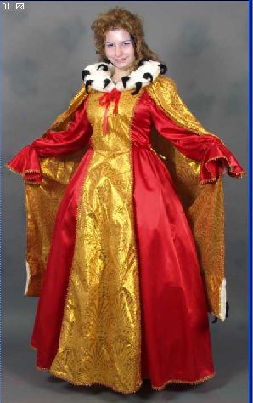
- Открыть занятие N 4, Костюмы
- Выбрать картинку и выделить в ней область лица.
- Открыть занятие N 3, Девушки и
выделить все.
- Редактирование – копировать
- Переключиться на картинку с выделенной областью лица и выбрать команду – редактирование – вставить в
- Подвигать вставленную картинку до получения нужного расположения.

Прыгающие буквы
Анимация в Photoshop
1.. Создадим новый документ размером 300х300 пикселей с прозрачным фоном и напишем любую букву, которая нам нравится.
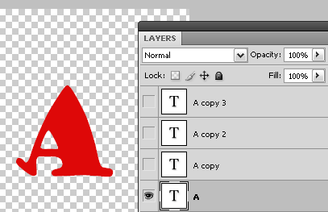
2. Теперь делаем три копии этого слоя Редактирование – Копировать или (три раза нажмите сочетание клавиш Ctrl+J).
Мы находимся на нижнем слое и переходим в меню Редактирование – Трансформация или нажимаем сочетание клавиш Ctrl+T, а затем немного «сплющиваем» нашу букву.
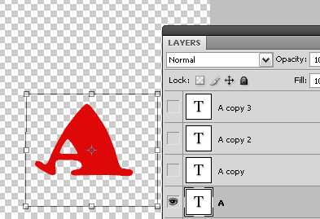
3. На следующем этапе выделите средний слой из трех слоев, которые мы создали и подвиньте его немного повыше (прим. сделать это можно при помощи инструмента Перемещение , (при желании можете применить Ctrl+T).
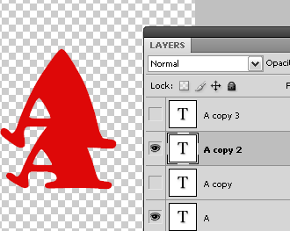
4. Для этого слоя, который мы передвинули повыше, создайте еще два дубликата (две копии).
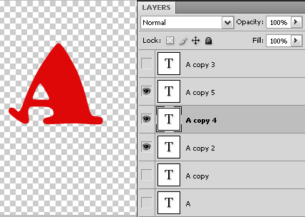
И средний слой среди тех, что мы только что сделали, подвиньте чуть повыше и «растяните» с помощью команды Ctrl+T.
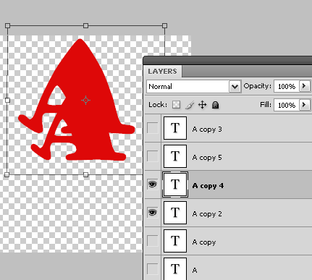
Теперь у нас должно получиться все так, как показано на рисунке 6. Уберем со всех слоев иконки «глазика» (прим. для этого нужно просто один раз кликнуть по ней), оставим видимым только первый слой, который мы создали.
Теперь необходимо перейти в Image Ready. Кнопка

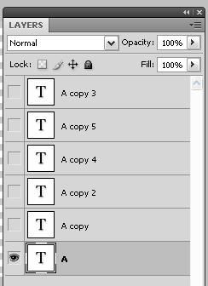
В окне анимации в верхнем правом углу справа есть стрелка с выпадающим меню, в этом меню необходимо выбрать функцию Создать рамки из слоев (Make Frames from layers). Затем выделим все рамки и выставим интервал на 0,1 секунду, а затем сохраните оптимизированный файл (File-Save optimized (Ctrl+Alt+S)) для Image Ready
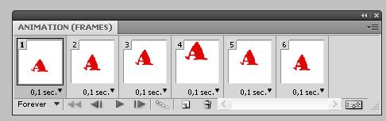
Прим. Не забывайте, что анимацию следует сохранять в формате GIF.
Результат: При запуске Буква будет прыгать

Другой пример: Набрать слово
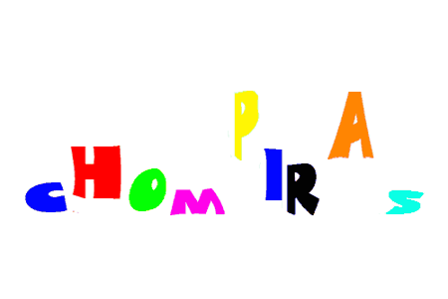
Помните – фантазия является основой дизайна.

